Manual de usuario: Plataforma de comercio electrónico

**Descripción general**

Este proyecto es una aplicación de gestión de órdenes que permite a los usuarios realizar pedidos de productos, clasificados en categorías. El sistema almacena información sobre productos, categorías, órdenes y los elementos dentro de cada orden.

**Servicios**:

Home:

https://catalog-production-886a.up.railway.app

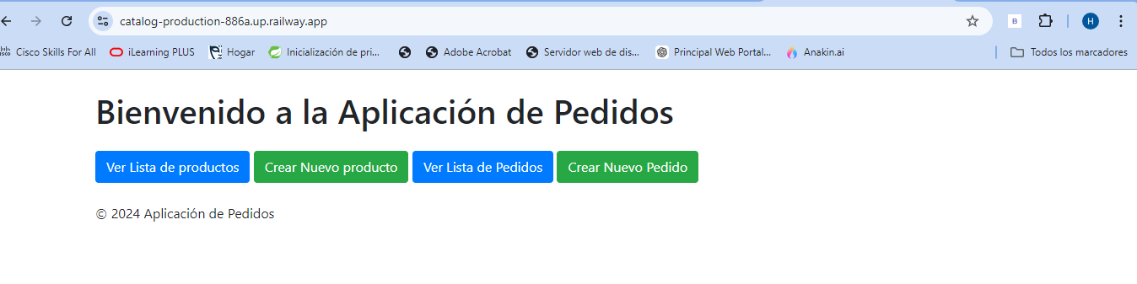

1. **Productos**

**Listar lista de productos**

https://catalog-production-886a.up.railway.app /products/list

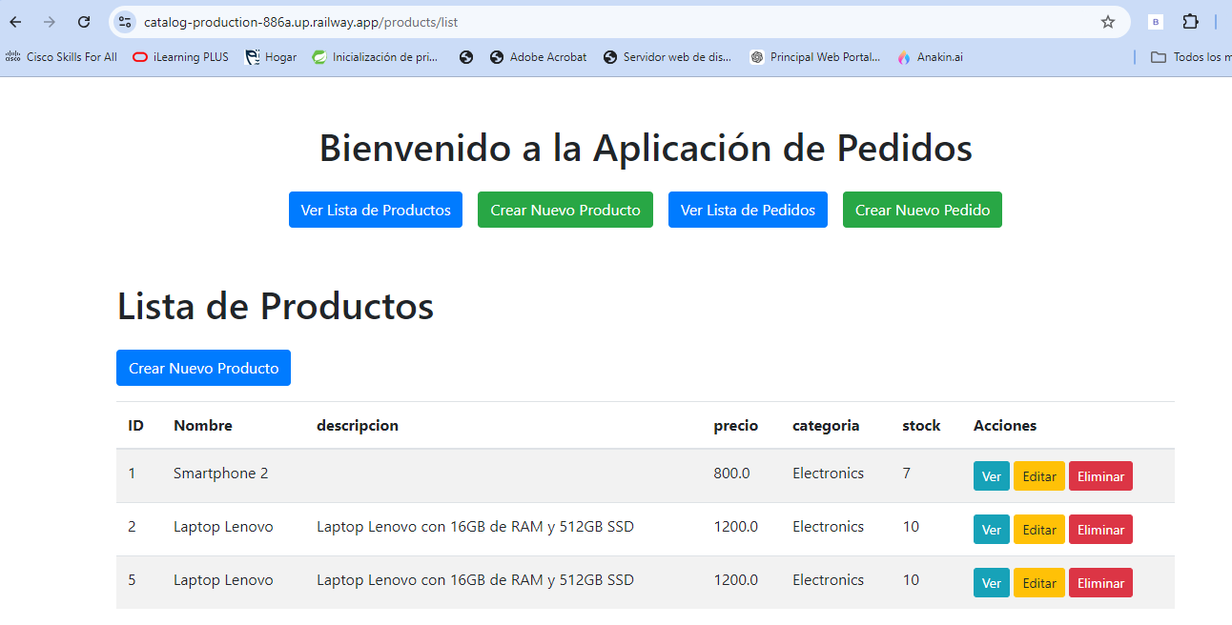

**Crear**

https://catalog-production-886a.up.railway.app /products/list

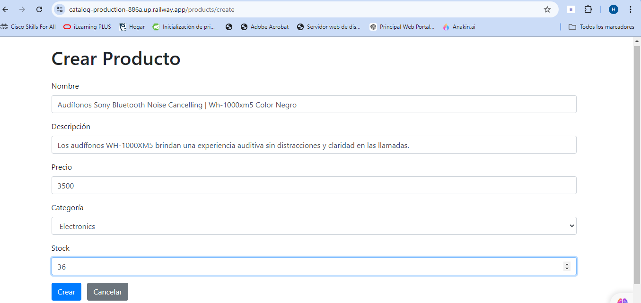

Creado exitosamente  
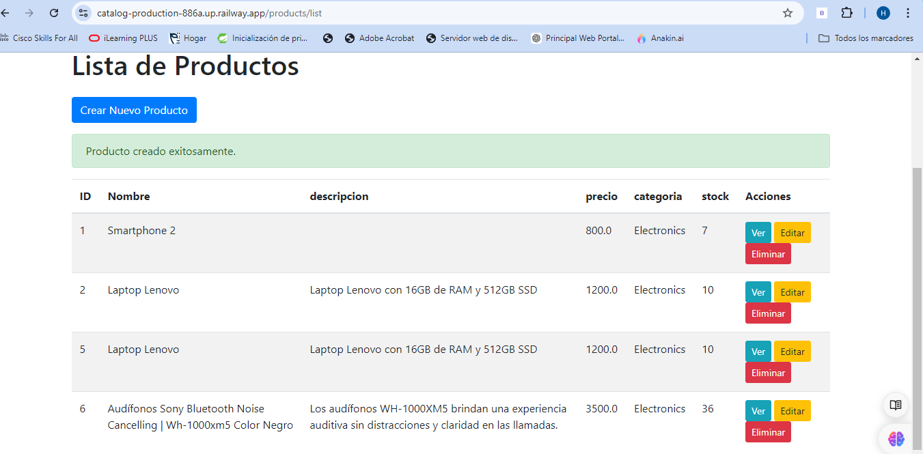

**Ver**

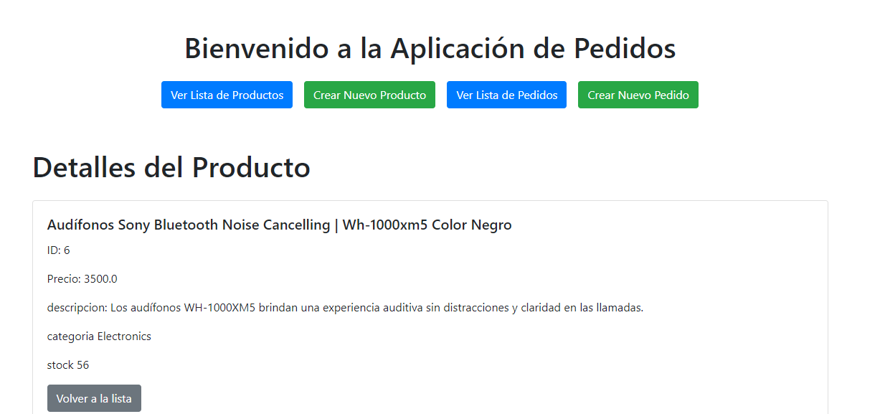

**Actualizar**

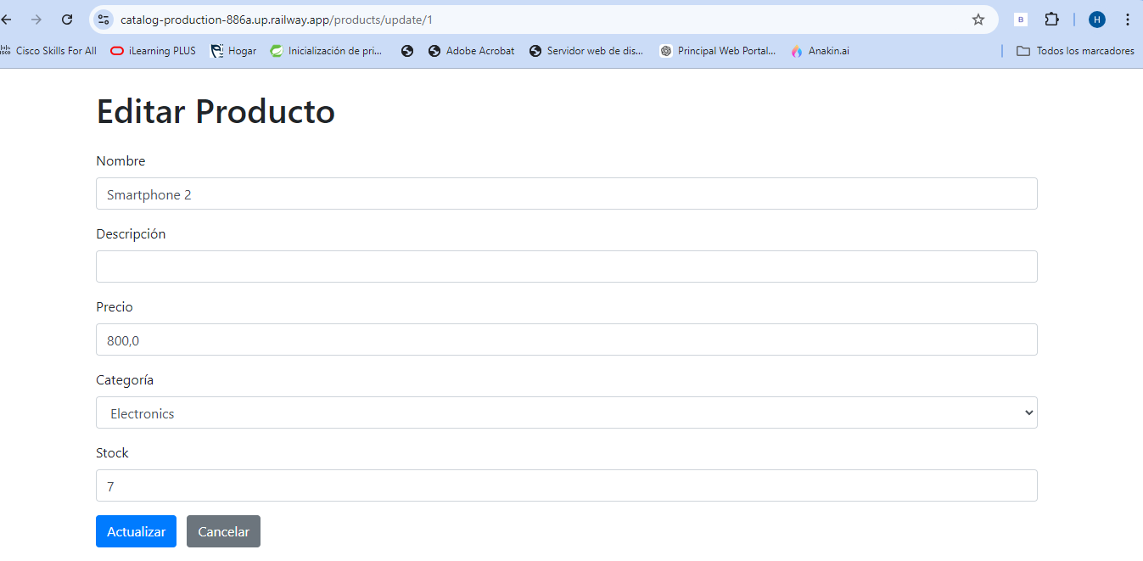

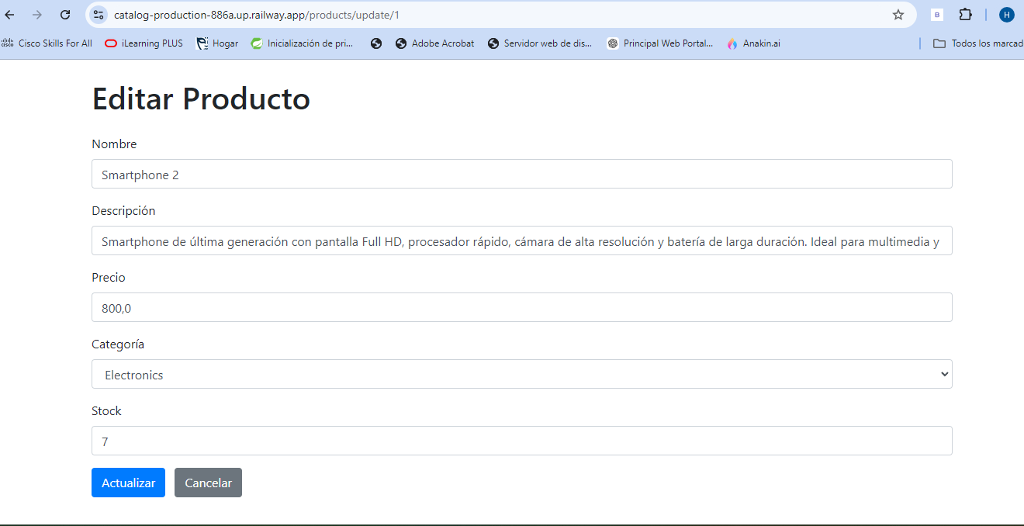

Actualización exitosa:

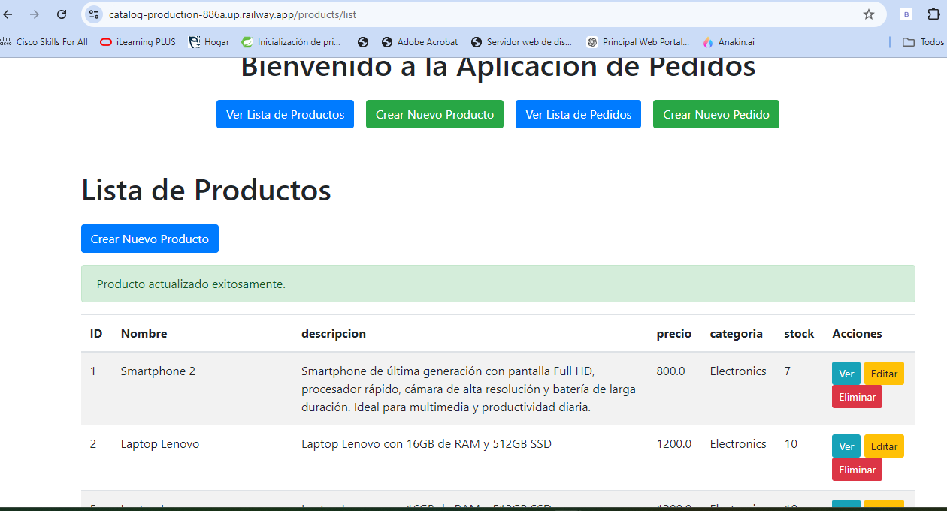

**Eliminar**

Eliminar producto con id 10

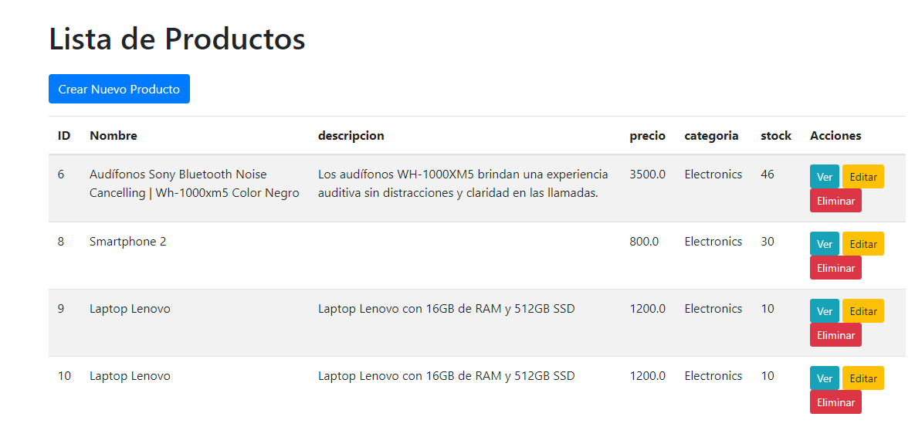

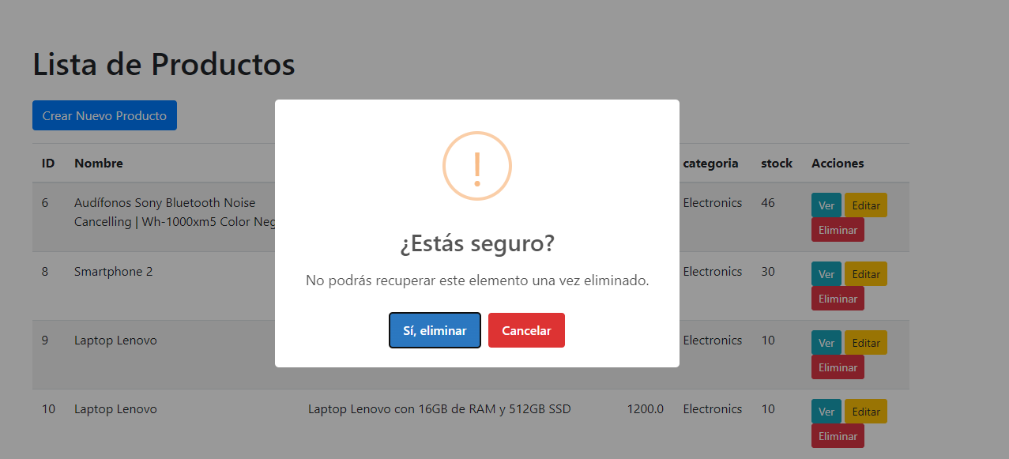

Éxito al eliminar producto

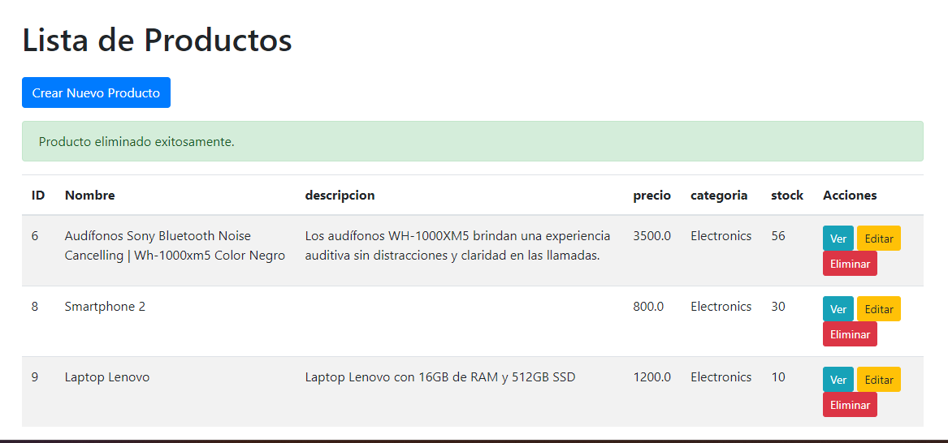

1. **Ordenes**

**Listar pedidos**

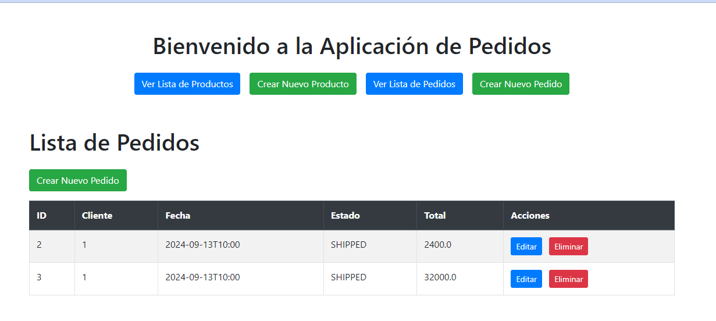

**Crear**

Los valores totales, price, priceSubTotal son calculados internamente.

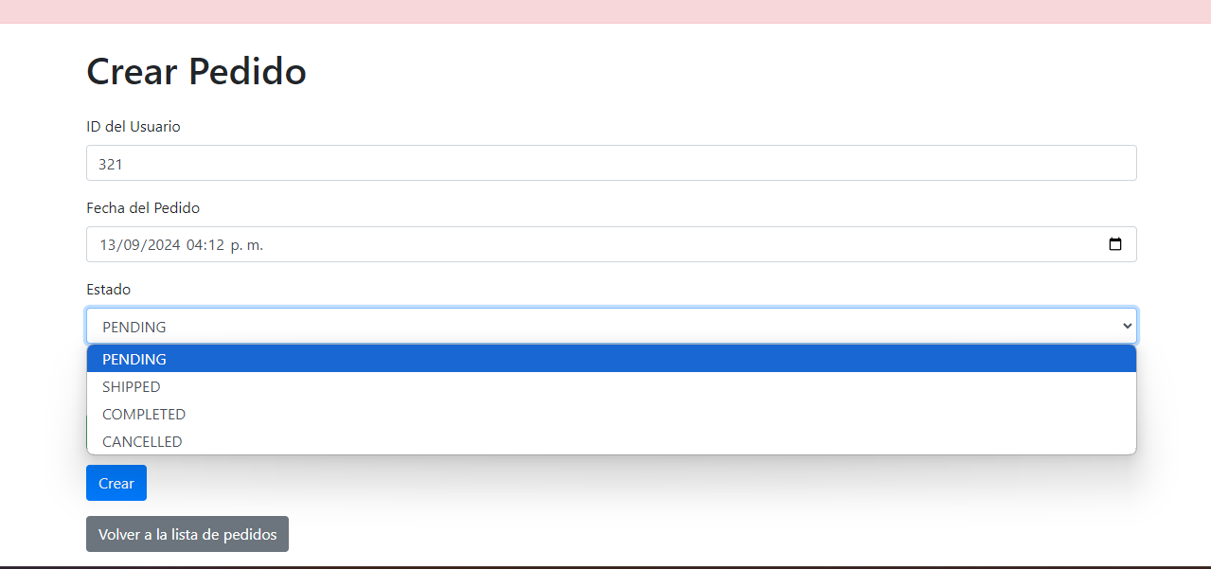

Para agregar producto se debe de dar click sobre el botón “Agregar Producto”

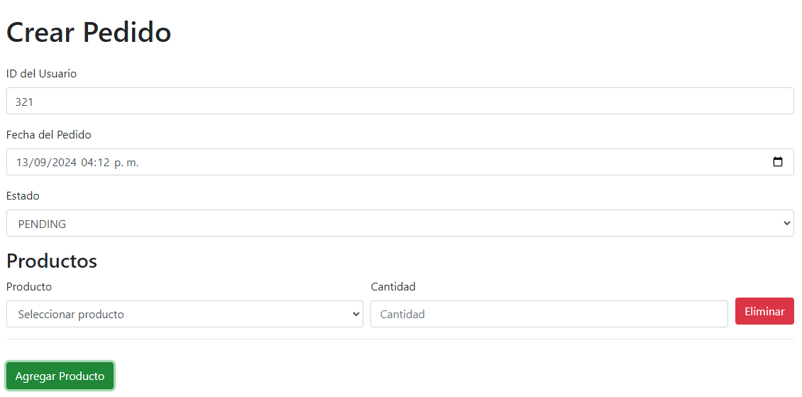

Podemos agregar 1 o mas producto. Depende de stock.

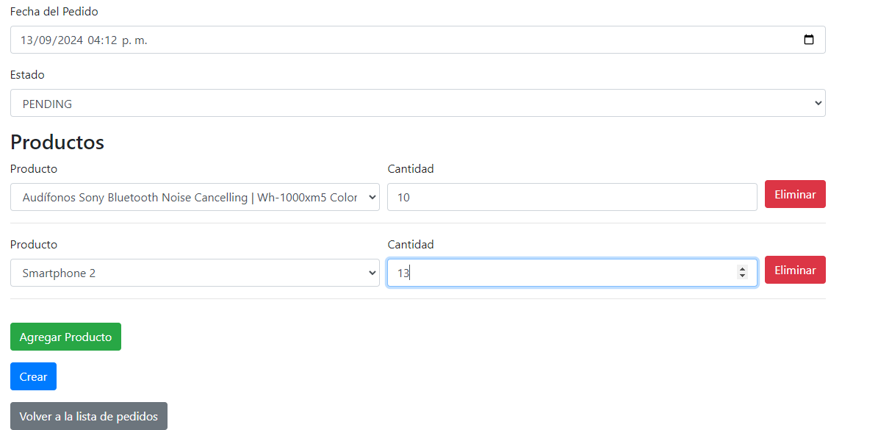

Se crea pedido exitosamente  
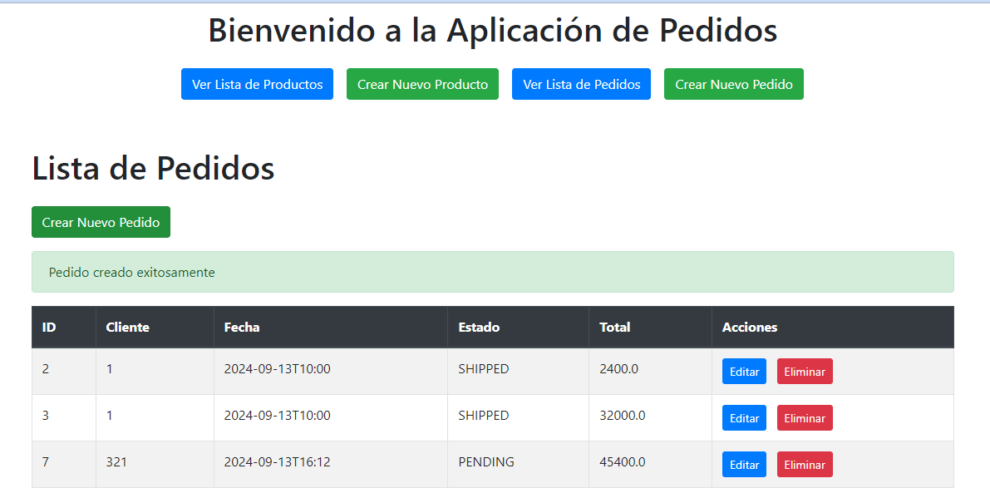

**Actualizar**

Se puede modificar los ítems de la orden y su stock.

Se actualiza de acuerdo a los cambios implementados.

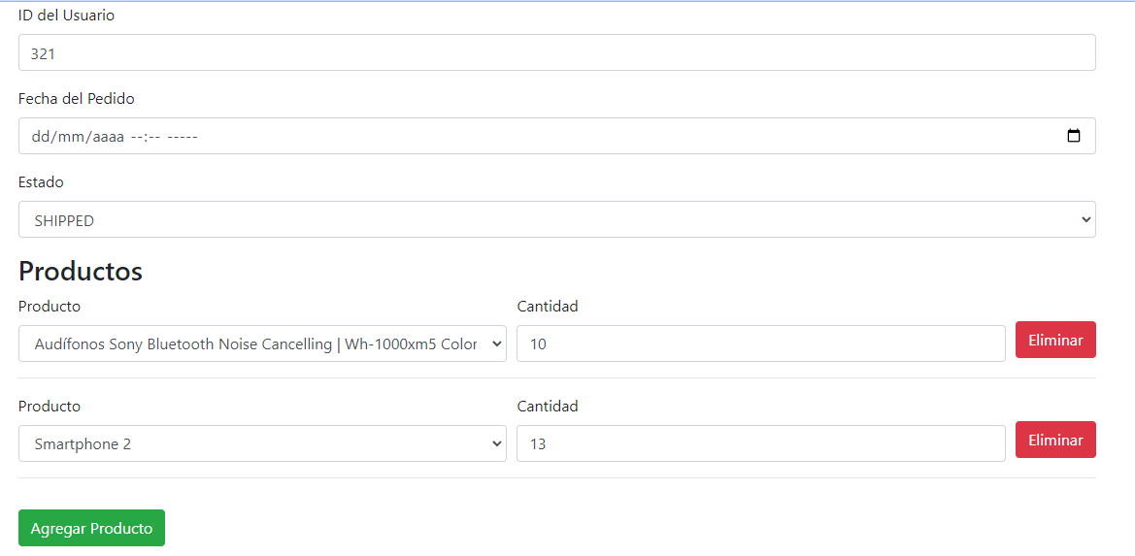

Se debe colocar la fecha de pedido

Se cambia el estado a **CANCELLED**

se modifica el stock: Smartphone 2

Y se agrega el producto: Laptop Lenovo

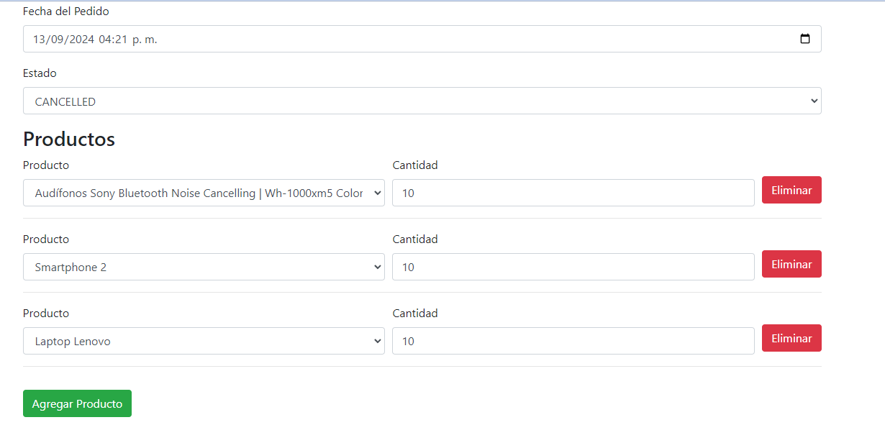

Actualización exitosa:

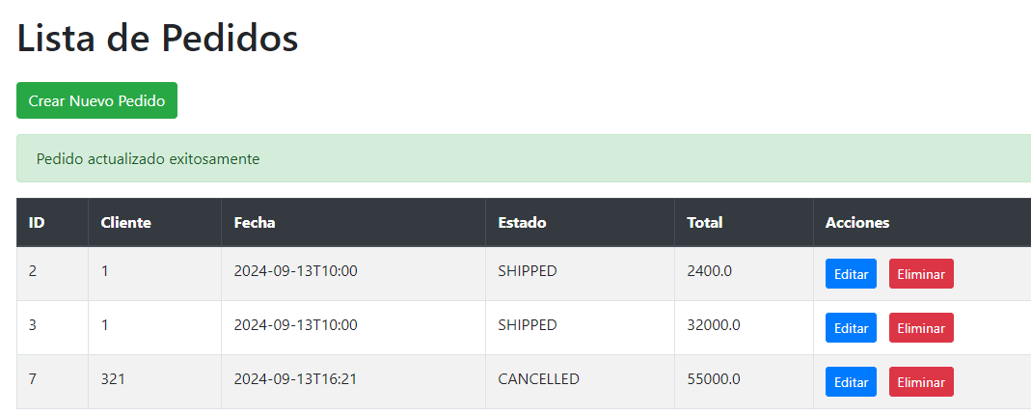

**Elimínar**

No se puede eliminar pedidos que no estén en estado **CANCELLED**

Si se intenta responderá de la siguiente manera:

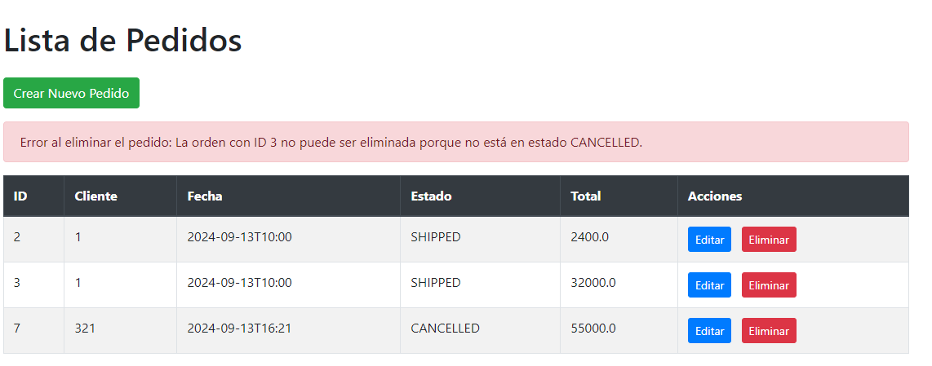

Eliminación exitosa

